В поисковой строке браузера написать ПФР личный кабинет – ссылка https//es.pfrf.ru/login/

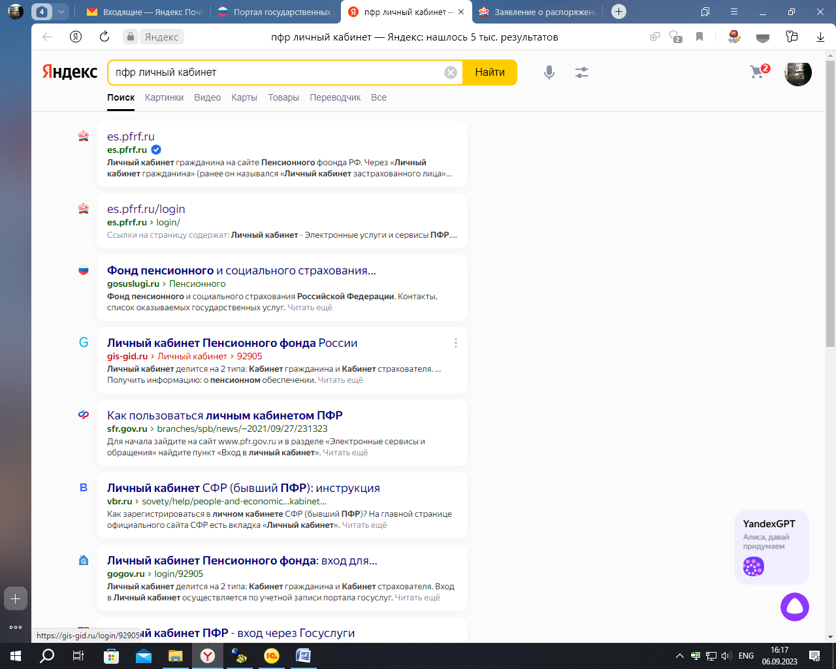

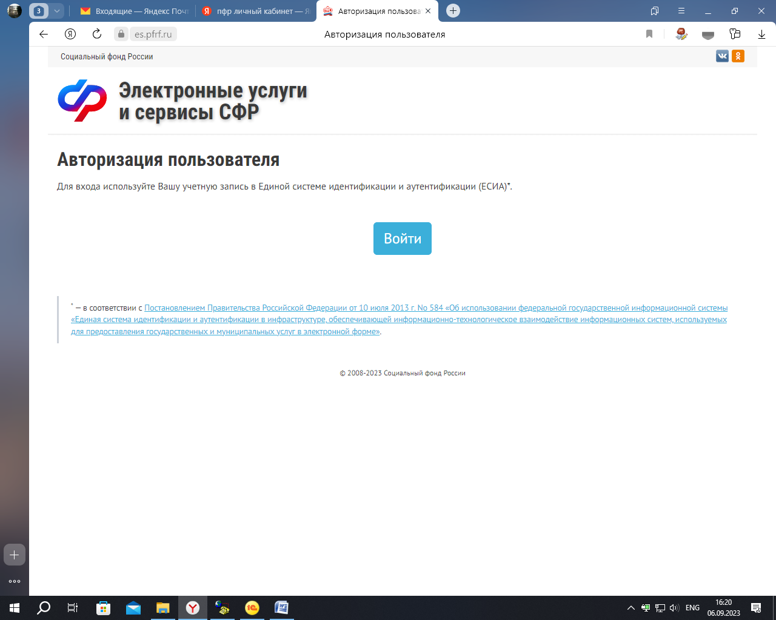

«Войти» с помощью учетной записи в ЕСИА (госулуга)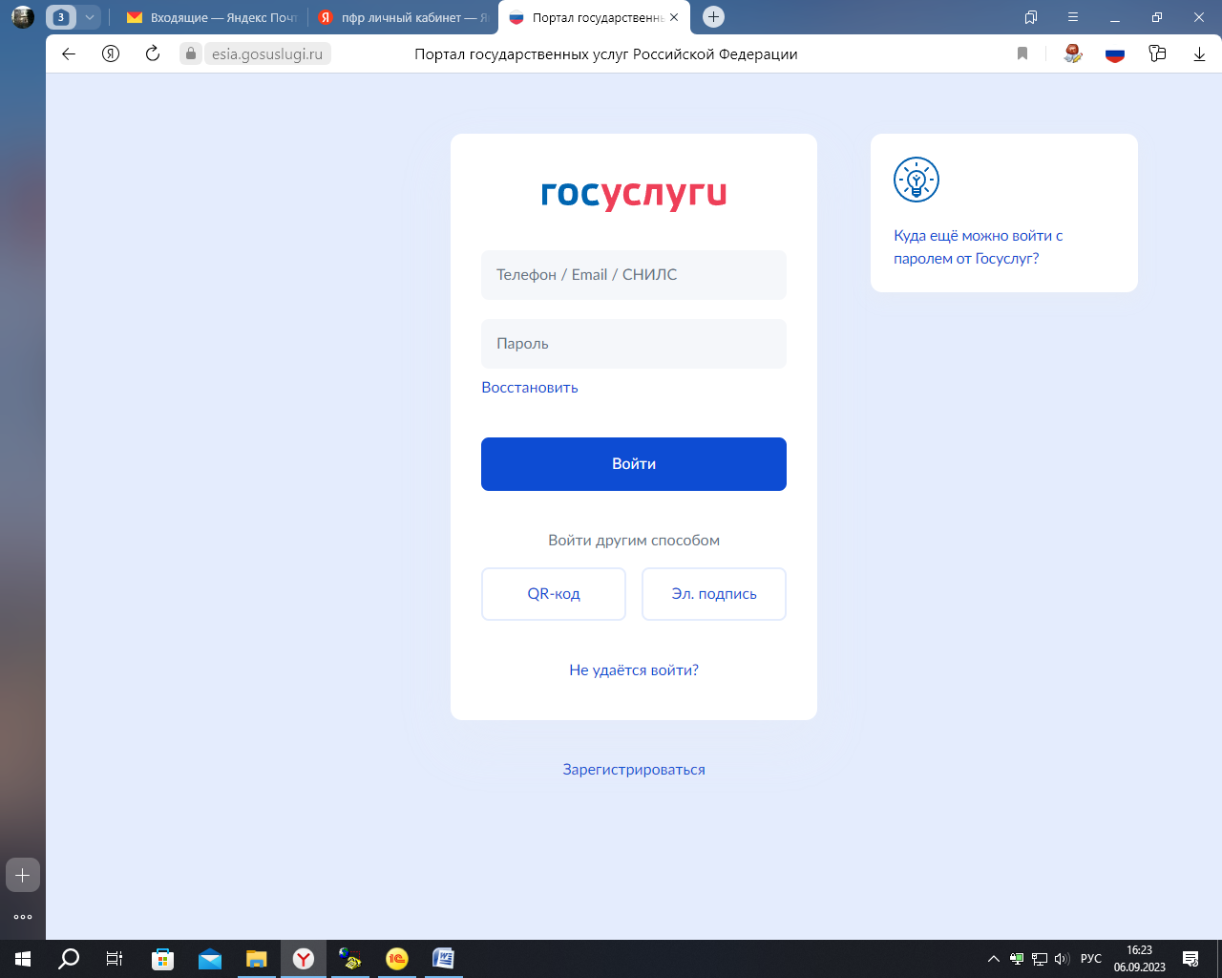

Заходите в личный кабинет гражданина
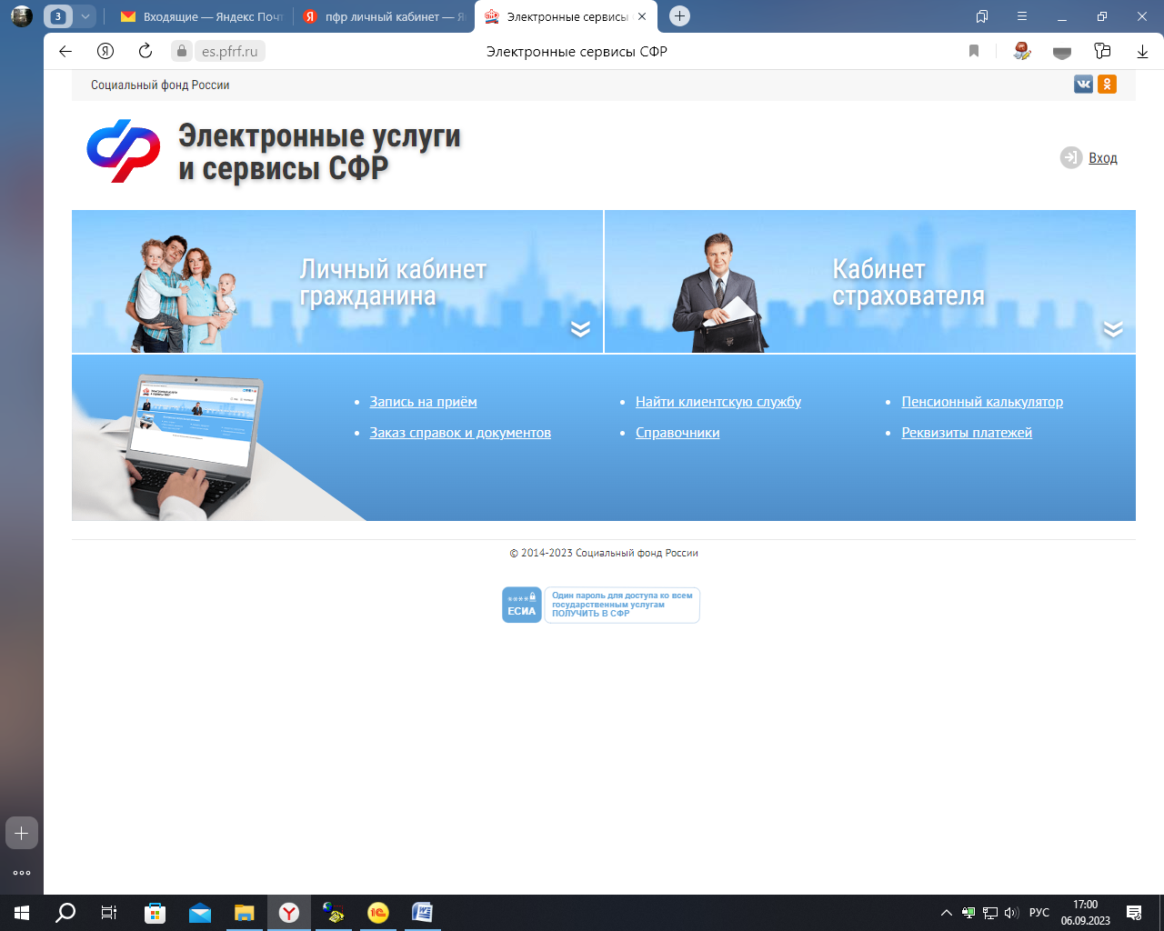

находите пункт «Материнский (семейный) капитал – МСК,
- о распоряжении средствами МСК
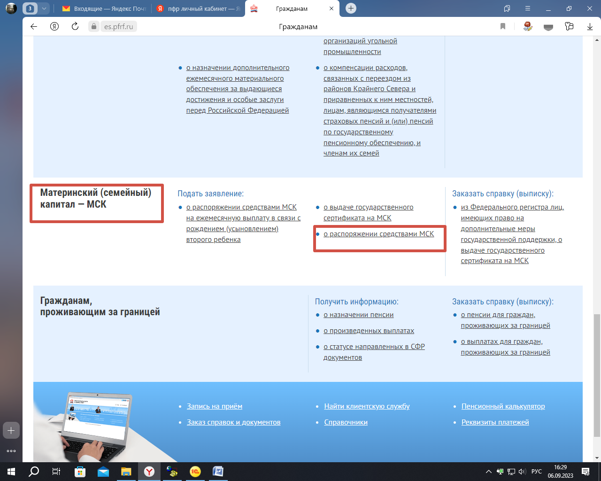

1 пункт - Данные заявителя

Данные подтягиваются из вашей учетной записи на госуслуге

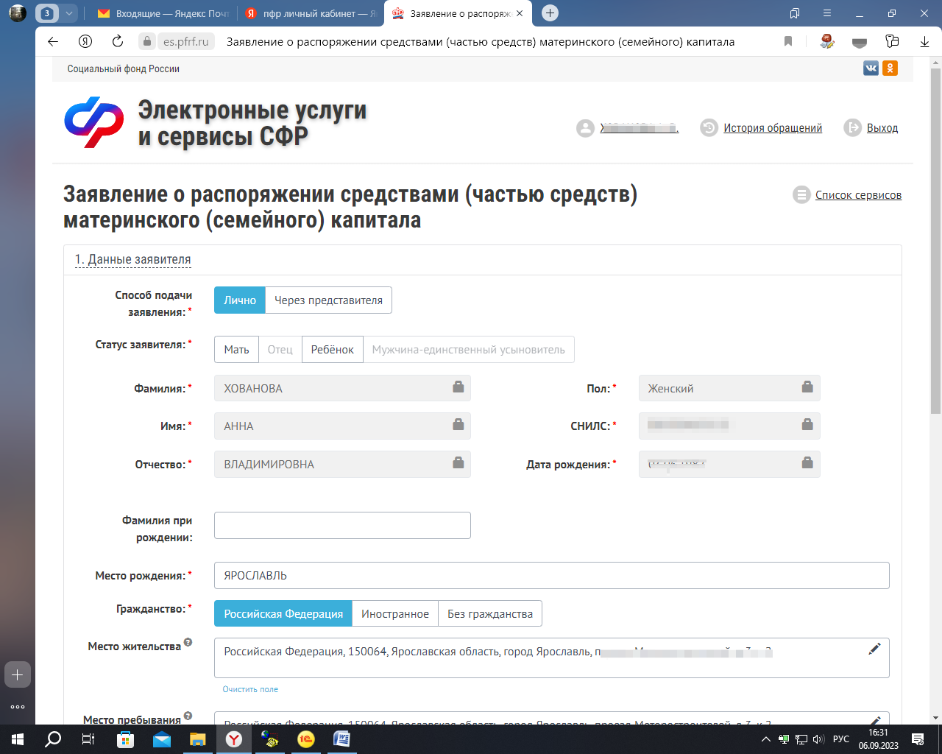

2 пункт – Данные о распоряжении средствами МСК

Заполняете пустые строки, информацию берёте из дополнительного соглашения, которое получили в бухгалтерии детского сада!

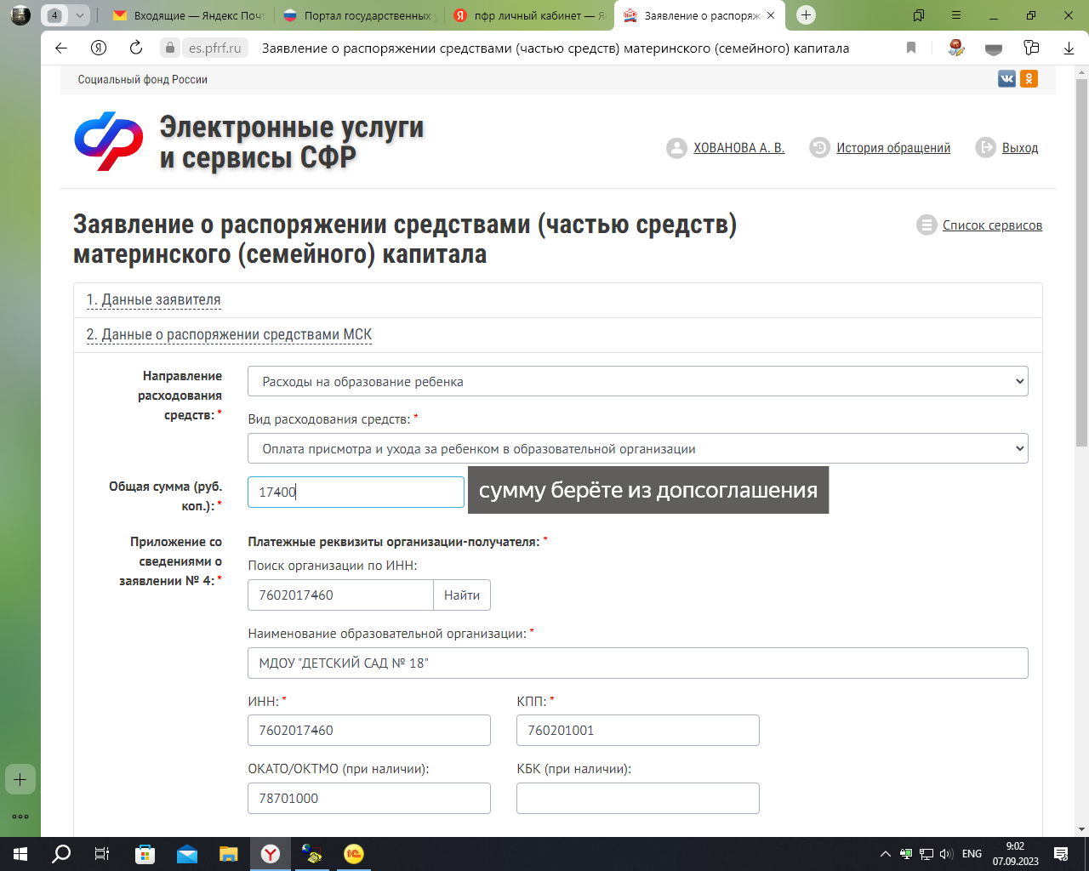

Реквизиты для перечисления – указаны в доп.соглашении

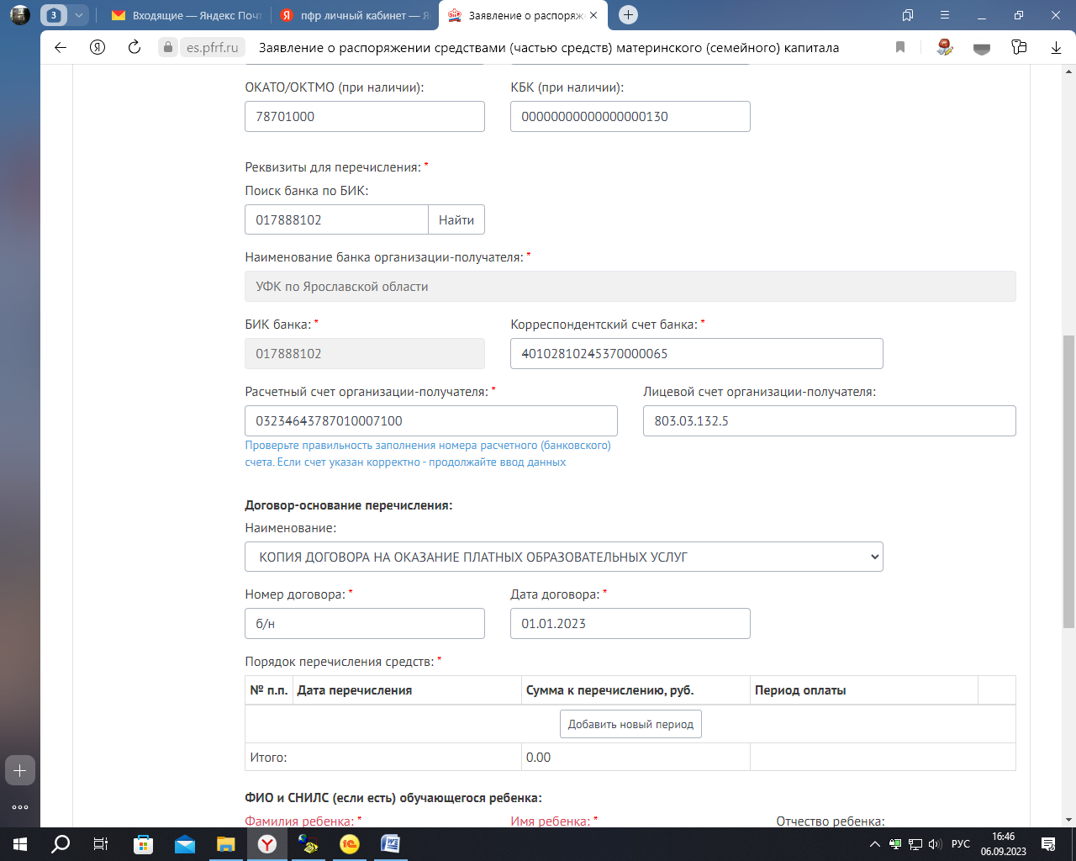

Дата перечисления, сумма к перечислению и период оплаты – указаны в доп.соглашении

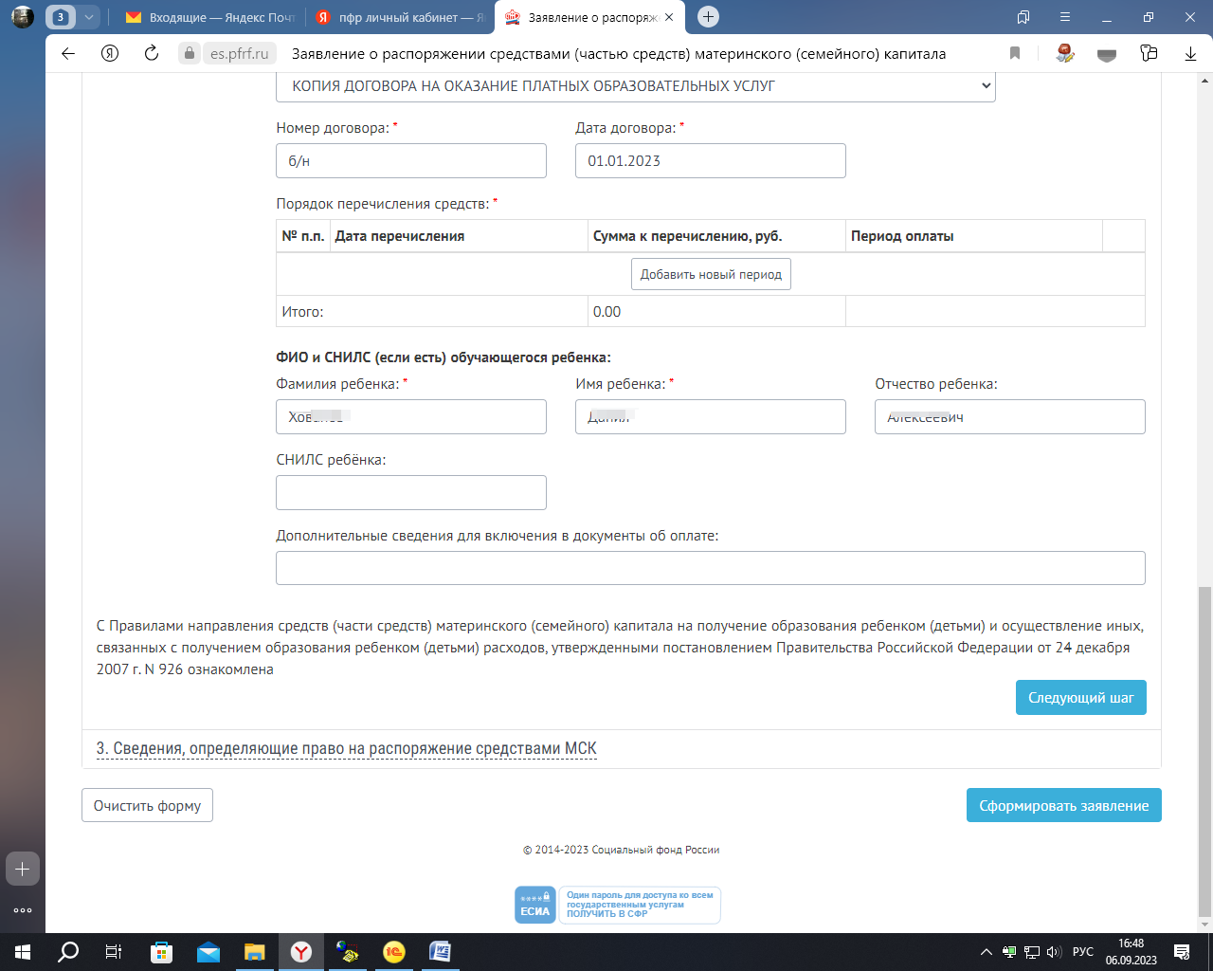

3 пункт – Сведения, определяющее право на распоряжение средствами МСК

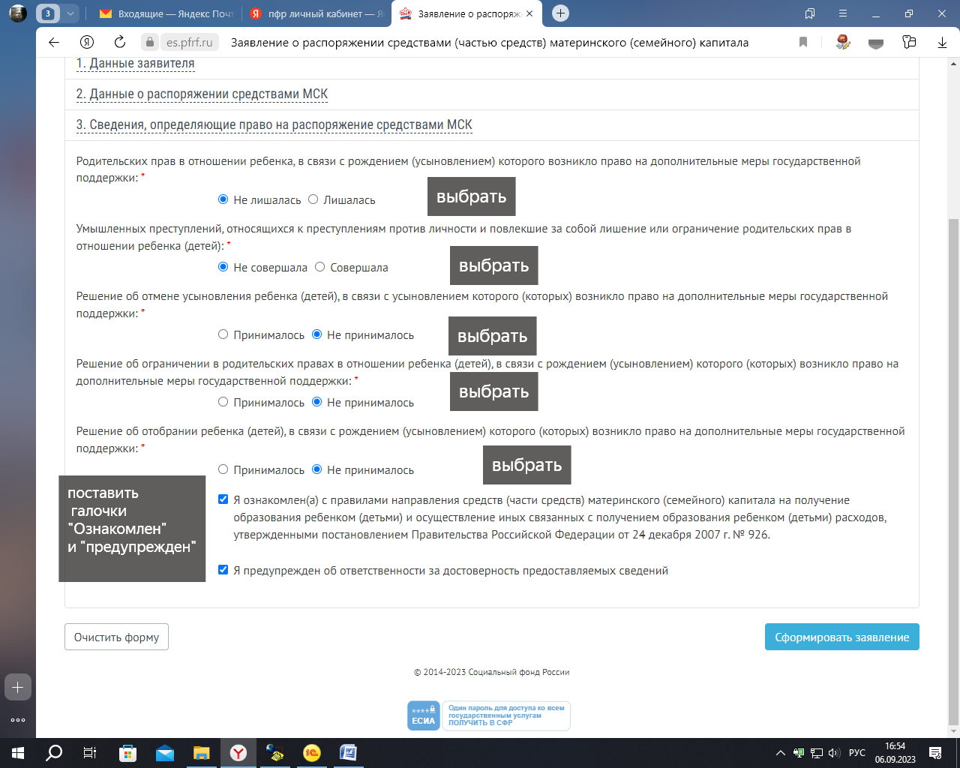

После заполнения всех данных - сформировать заявление и отправить 